Pressemitteilung

Erweiterter Führungskreis für reibungslosen Generationswechsel
Kreissparkasse Augsburg beruft Markus Bayer und Jürgen Käsmayr zu stellvertretenden Vorstandsmitgliedern
Augsburg, 04. März 2020
Mit der Ernennung von Markus Bayer und Jürgen Käsmayr bereitet die Kreissparkasse Augsburg frühzeitig den reibungslosen Generationswechsel im Vorstand vor. Die Berufung erfolgte vom Verwaltungsrat unter Leitung des Vorsitzenden, Landrat Martin Sailer. Die junge Generation wird die Digitalisierung im Unternehmen weiter vorantreiben und dafür sorgen, dass bei der Kreissparkasse durch starke persönliche Beratung und kurze Entscheidungswege immer die beste Lösung für den Kunden im Vordergrund steht.
Markus Bayer kam im Zuge seiner Ausbildung zum Bankkaufmann 1994 zur Kreissparkasse Augsburg. Seit 2007 nimmt der 42-Jährige bei dem Finanzdienstleister Führungsverantwortung wahr – aktuell als Direktor Sparkassen Vermögensmanagement. Er verantwortet derzeit die Bereiche Private Banking und Mitarbeiterfinanzcenter bei der Kreissparkasse Augsburg. Außerdem ist er für die drei Kompetenzzentren Stiftungen, Erben und Vererben sowie für das Generationen-Management zuständig. Herr Bayer ist verheiratet, hat drei Töchter und lebt mit seiner Familie in Neumünster.
Seit Beginn seiner Ausbildung zum Bankkaufmann 1996 ist auch Jürgen Käsmayr bei der Augsburger Kreissparkasse tätig. Er übernimmt seit 2004 Führungsverantwortung, derzeit in der Position des Direktors Freie Berufe und als Gebietsdirektor. Der 39-Jährige zeichnet für die Geschäftsfelder Privat- und Vermögenskunden sowie Freie Berufe und Heilberufe verantwortlich. Mit seiner Frau und seinen zwei Söhnen wohnt Käsmayr in Zusmarshausen.
„Wir freuen uns, mit Markus Bayer und Jürgen Käsmayr unseren Vorstand um viel Erfahrung und Expertise zu erweitern. Die neuen stellvertretenden Vorstandskollegen werden dabei helfen, dass die Kreissparkasse Augsburg weiterhin ihre Kunden in allen Lebensphasen vertrauensvoll begleiten kann“, so Richard Fank.
Der oberste Führungskreis der Kreissparkasse Augsburg besteht nun aus sieben Mitgliedern. Die zwei Vorstände Richard Fank (Vorsitzender) und Horst Schönfeld (stellvertretender Vorsitzender) werden durch ihre fünf Stellvertreter unterstützt: Peter Mayr, Direktor Firmen- und Gewerbekunden, Dr. Wolfgang Zettl (ab 1. Januar 2021 Vorstandsmitglied), Direktor Unternehmenskunden, Rainer Hörath, Gebietsdirektor sowie nun Markus Bayer und Jürgen Käsmayr.
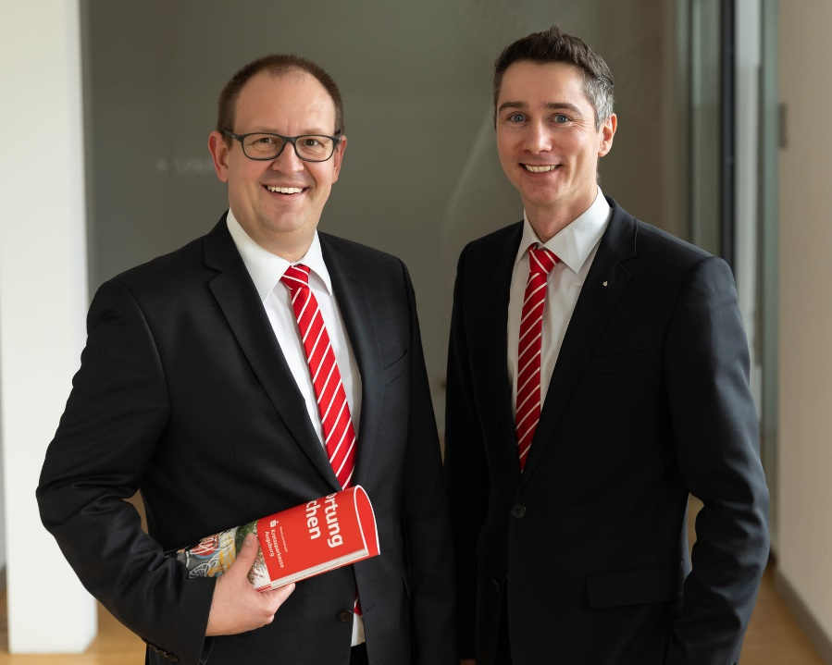

Bildunterschrift, v.l.n.r.:
Die zwei neuen stellvertretenden Vorstandsmitglieder Markus Bayer und Jürgen Käsmayr freuen
sich auf die neue Herausforderung.
Bildrechte:
Kreissparkasse Augsburg
Über die Kreissparkasse Augsburg:
Die Kreissparkasse Augsburg übernimmt seit ihrer Gründung 1855 Verantwortung für Menschen in allen Lebensphasen. Mit nachhaltigen Lösungen und der kompletten Bandbreite an Finanzdienstleistungen steht sie für die sichere Anlage von Ersparnissen. Als Kredite gibt sie diese Einlagen an Unternehmen, Privatpersonen und Kommunen in der Region weiter. Das selbstständige Wirtschaftsunternehmen in kommunaler Trägerschaft des „Sparkassenzweckverband Landkreis Augsburg und Stadt Schwabmünchen“ hat sich dem Gemeinwohl verschrieben und steht seit über 160 Jahren für Vertrauen sowie Qualität in Beratung und Service.
Mit einer Bilanzsumme von 3,45 Milliarden Euro und 535 Mitarbeitern stellt die Kreissparkasse Augsburg einen bedeutenden Wirtschaftsfaktor und Arbeitgeber in der Region dar. Neben 24 Geschäftsstellen, 17 Selbstbedienungsstellen sowie 60 Geldautomaten berät sie ihre Kunden beim Online-Banking, bei der Online-Beratung und mit telefonischen Serviceleistungen rund um die Uhr. Ihre Verantwortung für die Menschen zeigt sich auch in der Förderung von Kultur, Sport, Umwelt und Sozialem über Spenden, Sponsoring und ehrenamtliches Engagement.
Unternehmenskontakt:

Kreissparkasse Augsburg
Markus Pfeffinger
Martin-Luther-Platz 5
86150 Augsburg

Telefon: (08 21) 32 51-41 48 8
Telefax: (08 21) 32 51-34 20 07
E-Mail: ksk@epr-online.de
Pressekontakt:

epr – elsaesser public relations
Sophia Druwe
Maximilianstraße 50
86150 Augsburg

Telefon: (0821) 450 879 19
E-Mail: sd@epr-online.de
www.epr-online.de

